D E S P A C H O

______________________________

______________________________
(PRESIDENTE)

Em __________________________

REQUERIMENTO N.º:

Assunto: INFORMAÇÕES AO SENHOR PREFEITO SOBRE A POSSIBILIDADE DE REVOGAR O INCISO I E PRINCIPALMENTE O INCISO III DO § 1º DO ART. 1º DA LEI MUNICIPAL Nº 12.412/2021 A FIM DE NÃO AFETAR OS SERVIÇOS PRESTADOS PELA GUARDA CIVIL DE SOROCABA -INVASÃO DE COMPETÊNCIA.

CONSIDERANDO que, este vereador, solicita do Sr. Prefeito sobre a possibilidade de REVOGAR O INCISO I E PRINCIPALMENTE O INCISO III DO §1º DO ART. 1º DA LEI MUNICIPAL Nº 12.412/2021 (DELEGADA) A FIM DE NÃO AFETAR OS SERVIÇOS PRESTADOS PELA GUARDA CIVIL DE SOROCABA – INVASÃO DE COMPETÊNCIA;
CONSIDERANDO que, segue no ANEXO as Competências da GUARDA CIVIL em conformidade com a Lei Federal nº 13.022, de agosto de 2014 – Dispõe sobre o Estatuto Geral das Guardas Municipais;
CONSIDERADNO a Lei Municipal nº 6135/2000 que modifica o Inciso III do Art. 9º da Lei Municipal nº 4.519/94 – Regulamento Disciplinar da Guarda Municipal de Sorocaba, no que se segue:

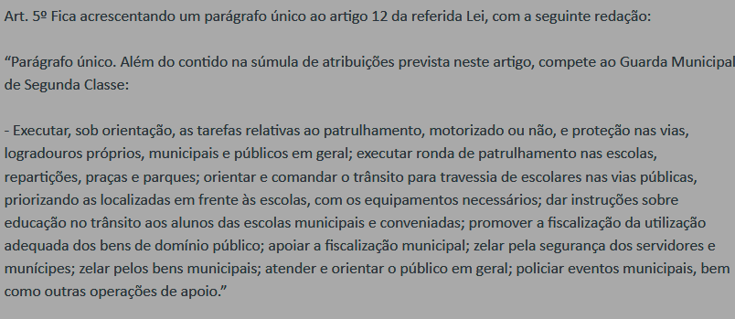

REQUEIRO à Mesa, ouvido o Plenário, seja oficiado ao Exmo. Sr. Prefeito Municipal, solicitando nos INFORMAR, o que se segue:

- INFORME, da possibilidade de REVOGAR O INCISO I E PRINCIPALMENTE O INCISO III DO §1º DO ART. DA LEI MUNICIPAL Nº 12.412/2021 A FIM DE NÃO AFETAR OS SERVIÇOS PRESTADOS PELA GUARDA CIVIL DE SOROCABA – INVASÃO DE COMPETÊNCIA

- Se negativo, justifique

S/S., 13 de dezembro de 2021

FÁBIO SIMOA
Vereador
ANEXO ÚNICO

Lei Federal nº 13.022/2014 - Estatuto Geral das Guarda Municipais

LINK: http://www.planalto.gov.br/ccivil_03/_ato2011-2014/2014/lei/l13022.htm

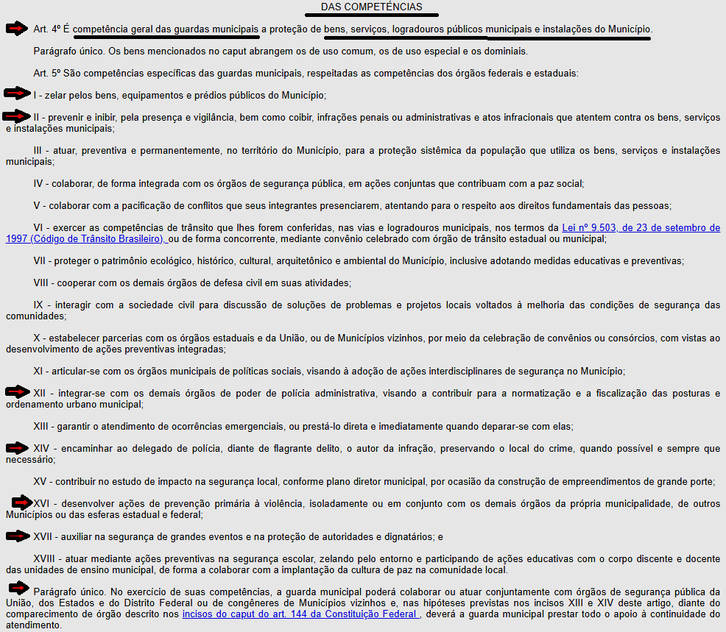

http://www.planalto.gov.br/ccivil_03/_ato2011-2014/2014/lei/l13022.htm

